１ 人口の動き
平成27年1月1日現在の兵庫県推計人口は553万8,020人、全国第７位である。（表２参照）。
昭和22年から300万人台で推移してきた人口は、昭和36年に400万人を、昭和51年には500万人を超えた。その後も増加傾向が続き、平成21年11月には560万人を突破したが、平成22年国勢調査では、昭和25年以降増加していた人口が、阪神・淡路大震災が発生した平成7年を除いて初めての減少となった。（表１、図１参照）。

表１ 兵庫県の人口推移
図１ 兵庫県の人口推移

表２ 主な都道府県の人口
（平成7年～平成22年は国勢調査結果の人口、平成27年は全国人口は総務省「人口推計月報（H27.1.1概算値）」、各都道府県人口は平成27年１月１日現在推計人口による。北海道は平成26年12月末日現在住民基本台帳人口による。）

２ 人口増減（平成16年～26年）
平成26年の人口は、17,193人（0.31％）の減少。平成16年以降１万人未満の増加が続いた後、平
成22年には減少に転じており、5年連続の減少となった。
内訳は自然増減（出生－死亡）で10,008人減少、社会増減（転入等―転出等）で7,185人減少した。
自然増減は、平成20年に減少に転じ、７年連続減少。減少幅は拡大傾向にある。
平成26年の出生数は4万4,817人で前年を下回り、死亡数は5万4,825人で５年連続５万人台となった。
社会増減は、平成22年以降５年連続減少し、減少傾向にある。平成26年の転入数及び転出数はともに前年を下回った。（表３、図２・３・４参照）。

平成20年に自然増減(出生―死亡)が減少に転じ、その減少幅が拡大傾向にある。

平成20年に死亡数が出生数を上回り、その
差が拡大傾向にある。
転入数、転出数は、ともに減少した。
３ 地域別人口
平成27年1月1日現在の地域別人口構成比は、神戸（27.8％）が最も高く、以下、阪神南（18.6％）、阪神北(13.1％)、東播磨(12.9％)と続いている（図５、６参照）。
平成26年中の人口増減を見ると、県内10地域の全ての地域で減少した。人口増減率で見ると、減少率が最も低いのは阪神南(△0.07％)で、最も高いのは但馬(△1.46％)であった（表４、図７参照）。

図５ 地域別人口構成比（平成27年１月１日現在） 図６ 地域別人口の推移（国勢調査結果）（平成27年は1月1日現在推計人口による。)

４ 市区町別人口
平成27年１月１日現在の市町別人口では、多い順に①神戸市、②姫路市、③西宮市と続いている。人口が少ない順に、①神河町、②市川町、③新温泉町となっている。（図８参照）
県内49市区町のうち、この一年間で人口が増加したのは８市区町、減少したのは41市区町である。
人口減少数を見ると、多い順に①尼崎市 △1,889人、②神戸市北区 △1,832人、③西区 △1,505人となった。（9頁 第２表参照）
人口増減率を見ると、高い順に①神戸市灘区、②中央区、③福崎町と続き、低い順（減少率が高い順。以下、同様。）は①佐用町、②香美町、③神河町となった。
理由別に増減率を見ると、自然増減では高い順に①太子町、②西宮市、③伊丹市と続き、低い順は①養父市、②神河町、③淡路市となった。また、社会増減では高い順に①神戸市灘区、②中央区、③福崎町と続き、低い順は①香美町、②佐用町、③神河町となった。（表５、図９参照）

図９ 市区町別人口増減率（平成26年）
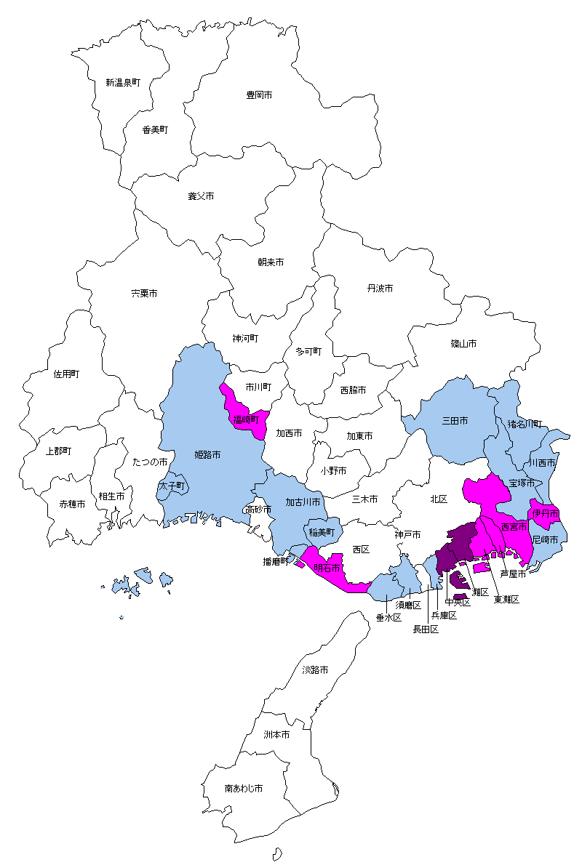
５ 月別人口
月別人口増減状況を見ると、例年４月と10月に増加し、他の月は減少している。
理由別に見ると、自然増減は全ての月で減少している。社会増減は３月に大きく減少し翌４月に大きく増加するパターンとなっている（表６、図10・11・12参照）。

